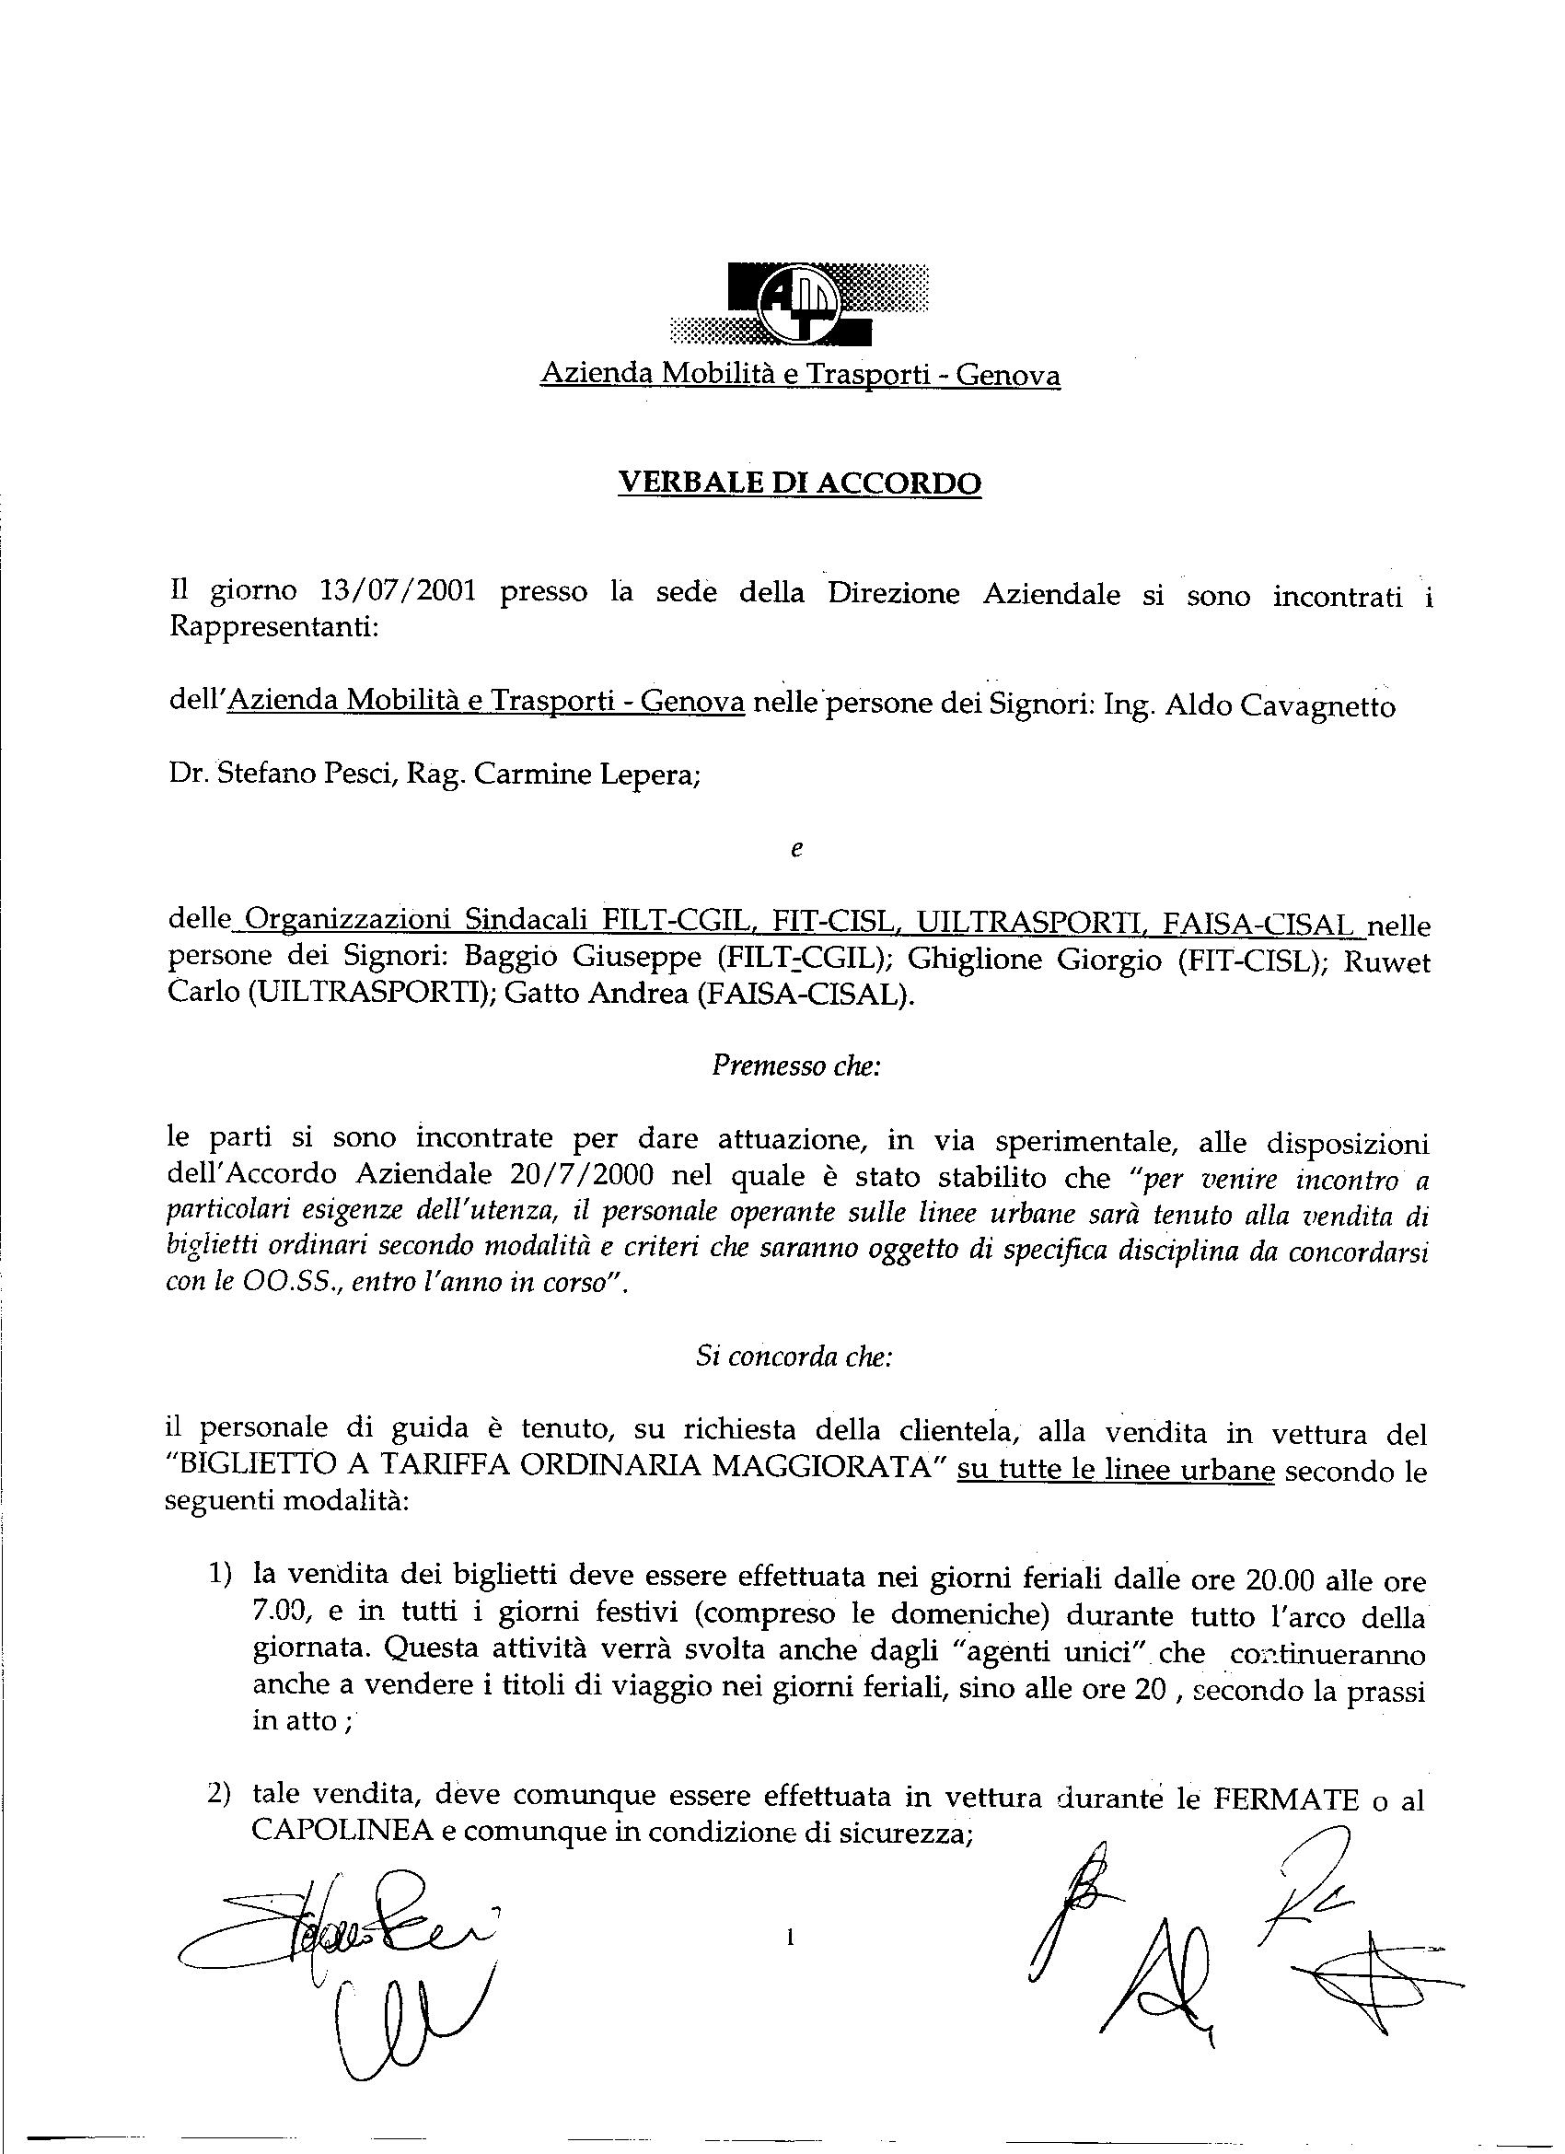

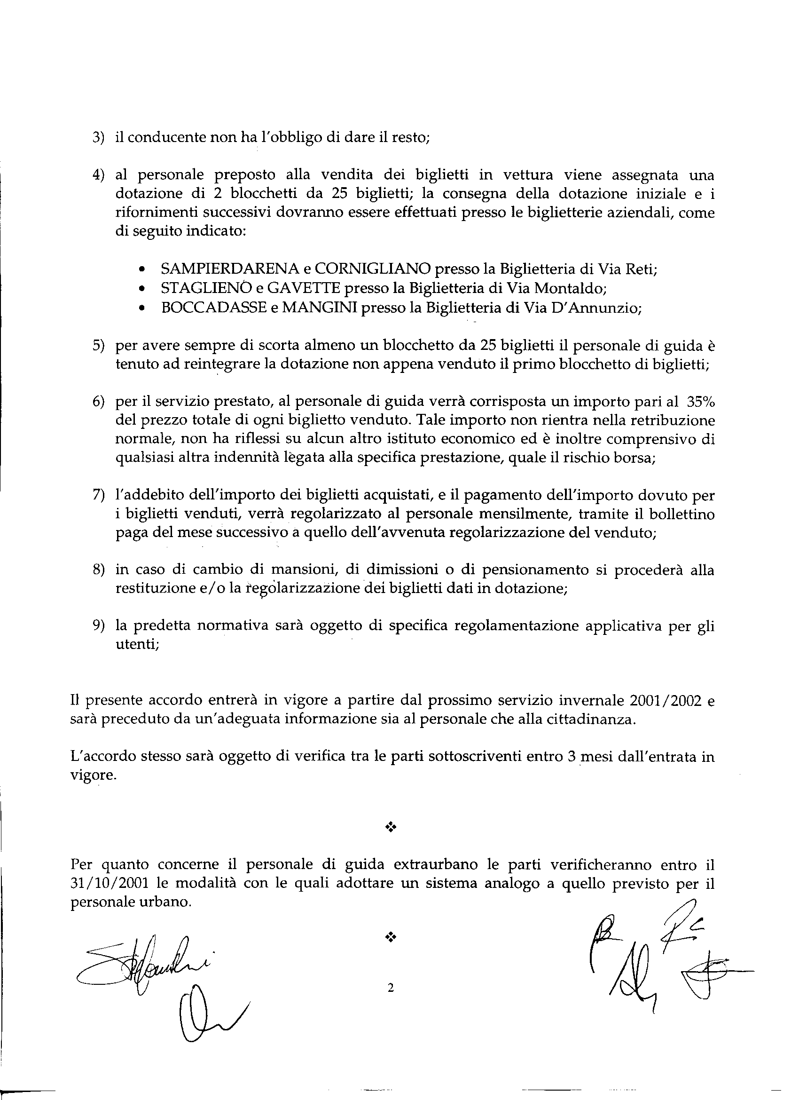

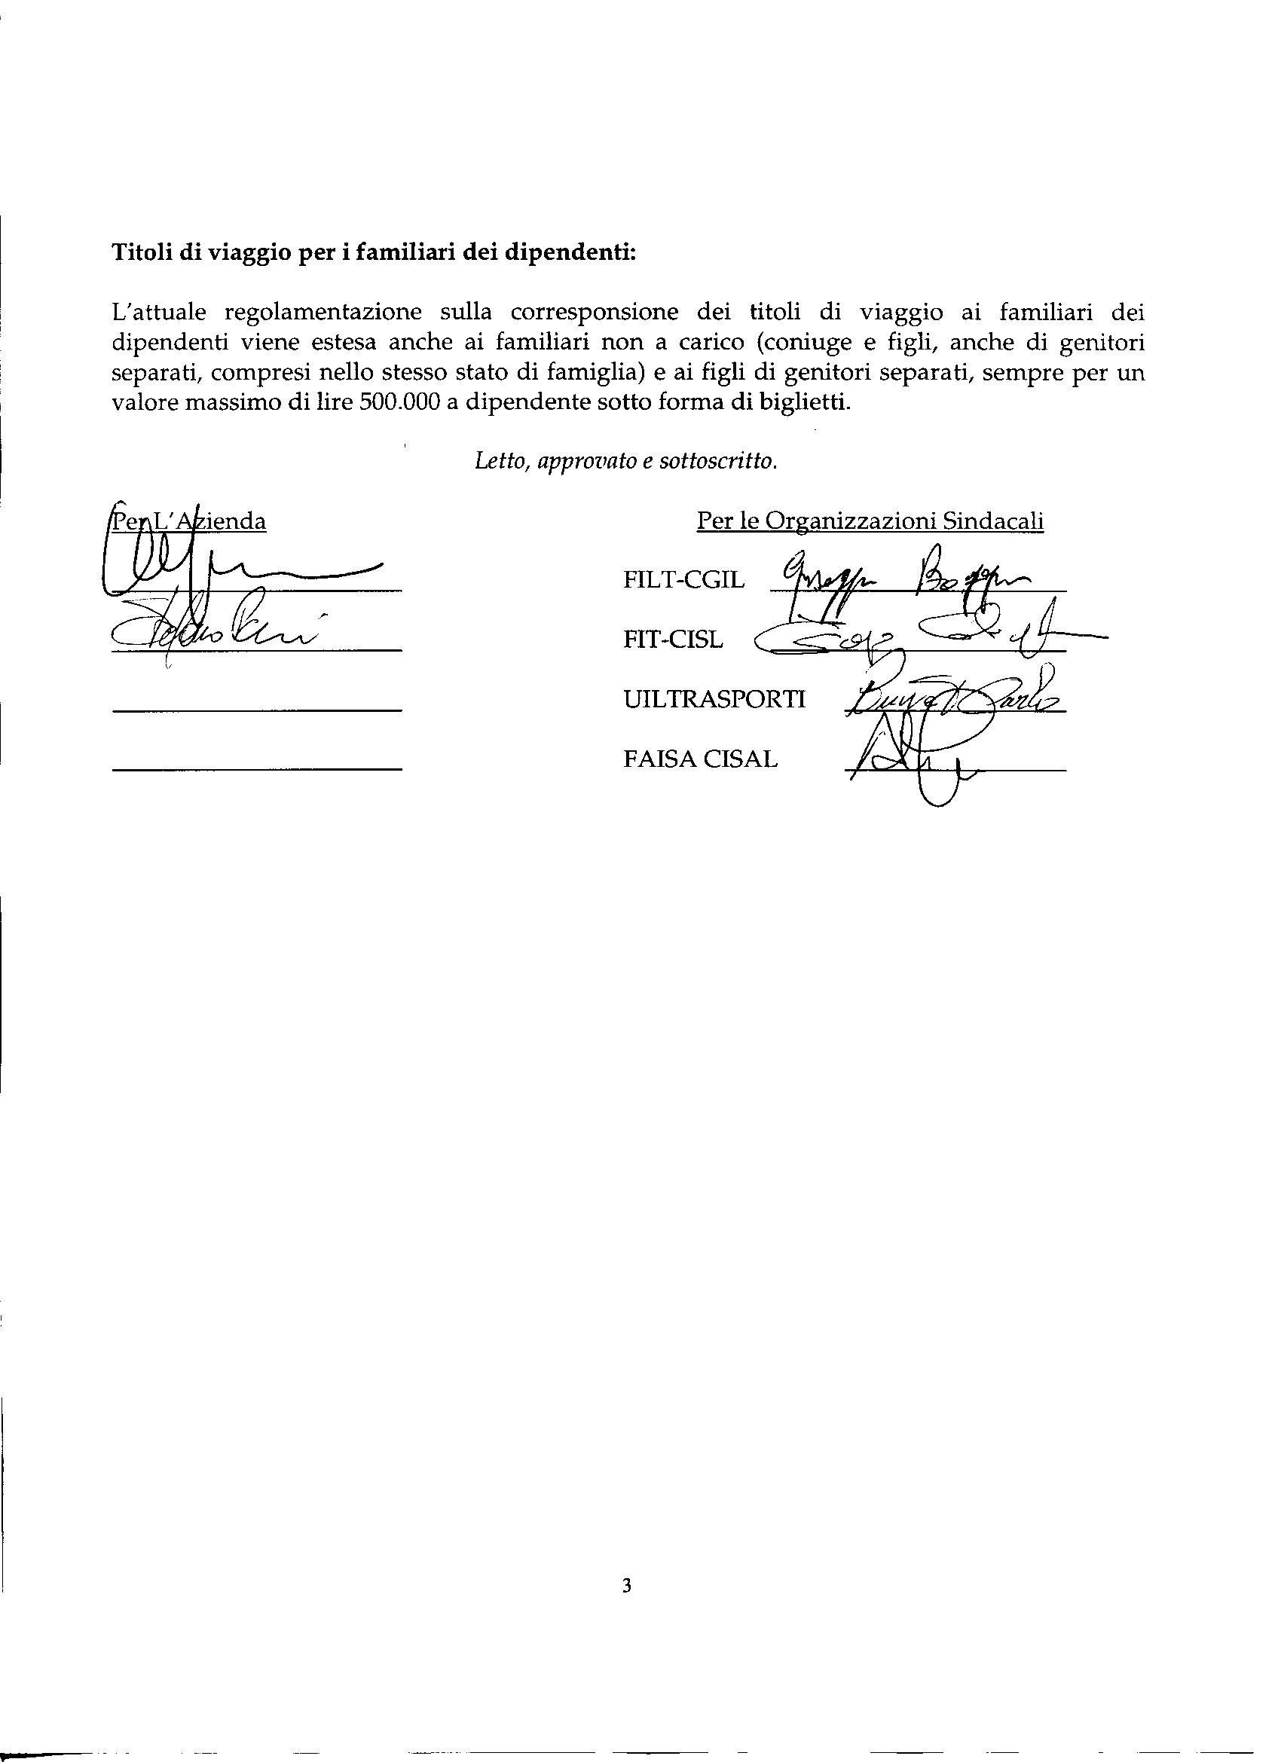

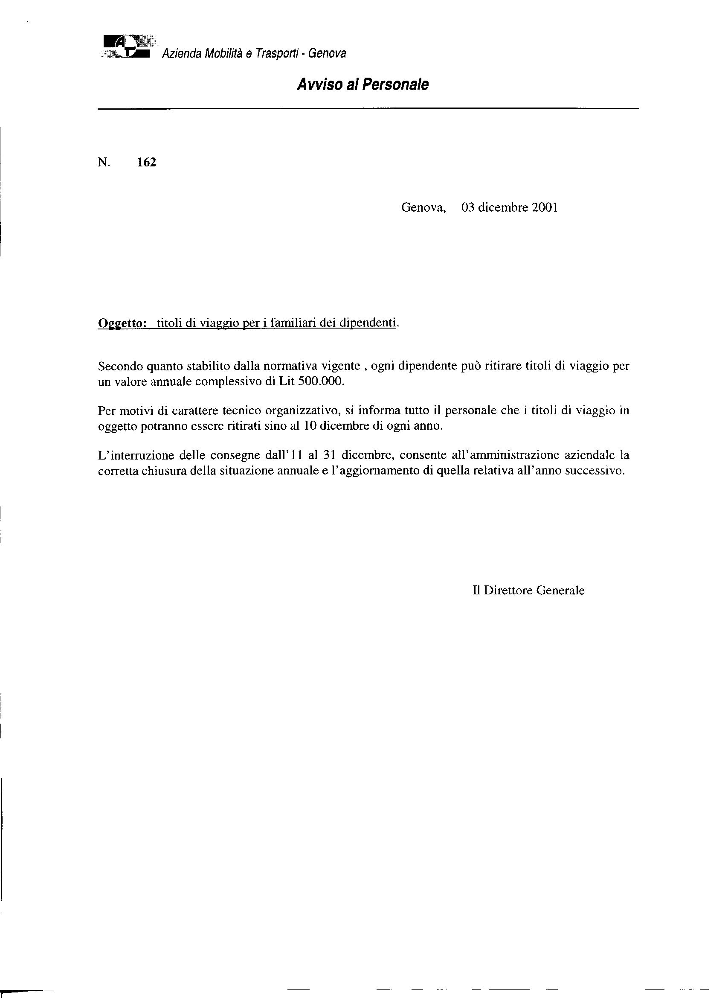

N. | 108

Genova, | 31 luglio 2001

Oggetto: titoli di viaggio per i familiari dei dipendenti non a carico.

Si informa che, in applicazione dell’accordo sindacale sottoscritto in data 13/7/2001, l’attuale regolamentazione sulla corresponsione dei titoli di viaggio ai familiari dei dipendenti viene estesa anche ai familiari non a carico (coniuge e figli, anche di genitori separati, compresi nello stesso stato di famiglia) e ai figli di genitori separati.

Pertanto, il valore complessivo massimo di Lit. 500.000 a dipendente potrà essere usufruire sia per i familiari a carico sia per quelli non a carico.

La materia in oggetto verrà regolamentata come segue:

- L’Azienda concederà annualmente al dipendente che ne faccia richiesta titoli di viaggio (biglietti) validi sulla rete urbana ed extraurbana.

- Il valore complessivo dei titoli di viaggio che potranno essere ritirati dal dipendente non potrà eccedere l’importo di lire 500.000 (cinquecentomila), calcolato in base alle tariffe commerciali vigenti per il pubblico, solamente sotto forma di biglietti.

- I titoli di viaggio potranno essere utilizzati solo dai familiari dei dipendenti secondo la regolamentazione vigente.

- L’Azienda rilascerà ad ogni familiare avente diritto, una tessera nominativa di accesso ai benefici tariffari, dotata di fotografia; tale tessera dovrà essere esibita su richiesta, al personale aziendale incaricato delle verifiche dei biglietti.

Per l’anno in corso i moduli potranno essere ritirati e dovranno essere riconsegnati debitamente compilati e controfirmati, unitamente ad una foto tessera per ogni familiare, presso:

- i Capi Rimessa di tutte le Rimesse aziendali per il personale di movimento e per il personale operaio di rimessa;

- i controllori delle rimesse di appartenenza per il personale extraurbano;

- lo sportello informazioni della Direzione del Personale per impiegati e personale operaio dell’Officina Risso;

- la cabina centrale per il personale operaio dell’Officina Guglielmetti.

Per agevolare l’organizzazione operativa, gli aventi diritto dovranno consegnare la domanda e le foto tessere in una busta sigillata recante Cognome Nome n. cid e rimessa di appartenenza.

I responsabili di Impianto provvederanno a inviare le richieste all’Ufficio competente (U.O. Rete Vendita di Via D’Annunzio).

Le tessere di accesso potranno essere ritirate dal personale avente diritto nei luoghi di consegna delle domande secondo il seguente programma:

- richieste pervenute all’U.O. competente entro la fine di ogni mese (sino al 30 di novembre) - consegna delle tessere di accesso a partire dal giorno 15 del mese successivo).

Gli aventi diritto, in possesso della tessera di accesso rilasciata ai familiari non a carico, dovranno recarsi presso gli sportelli dell’U.O. Rete Vendita di Via D’Annunzio che rilascerà i biglietti contrassegnati da un’apposita timbratura, previa presentazione da parte del dipendente di domanda redatta su apposito modulo.

Si informa inoltre che la validità delle tessere di accesso già rilasciate ai familiari a carico viene prorogata al 31 dicembre 2001 e che la relativa regolamentazione sulla corresponsione dei titoli di viaggio resterà invariata.

Il Direttore Generale

